Ғұндар
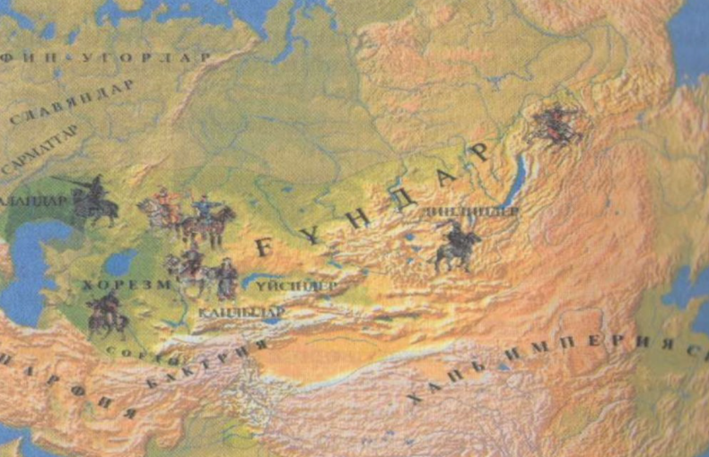

Аммиан Марцеллин ғұндар туралы
Ғұндар күндіз түні аттан түспейді, сауда-саттығын да ат үстінде жүріп жасайды. Олар елеулі істер жайында кеңесуіне тура келгенде, олар мәслихатты да ат үстінде отырып жүргізеді. Ғұндар киіз үйлермен көшіп, өмірін сонда өткізеді.
Прииск ғұндар туралы
«Сарай шеберлікпен өңделген бөренелер мен тақтайшалардан салынып, әсем безендірілген. Биік мұнаралар патша сарайының сәнін келтіріп тұр». «олар соғыстан кейін тыныш әрі қамсыз тіршілік етеді, әркім қолында барымен қанағат етеді».
Ежелгі ғұндар мен юэчжилер туралы қытай деректері
Б.з.д. I мыңжылдықтың басында Орталық Азияны мекендеген тайпалар жартылай көшпелі мал шаруашылығымен айналысып, скифтік мәдениетке ұқсас мәдениетті игеріп, арбалы көлікпен көшіп-қонып жүрді. Ежелгі Қытай жазбаларында Қытайдың солтүстік шығыс жағын мекендеген жундер (цяндар) туралы айтылады.
Б.з.д. V ғасырдың соңында бұрынғы жундердің орнына Орталық Азияда көшпенділердің күшті бірлестігі – ғұндар (қытайша "сюнну") мен юэчжилер пайда болды. Юэчжилер – шығыс скиф (сақ) тайпаларына жатады. Б.з.д. IV ғасырда қытайлықтар өздерінің қарсыластарының арасында ғұндарды алғаш рет атайды.
1. Ғұндар туралы деректер кездеседі
А) Көне түркі жазбаларында
В) Рим тарихшыларының жазбаларында
С) Көне үнді жазбаларында
D) Орыс жылнамаларында

2. Ғұндар бірлестігі құрылған аймақ
A) Алтайдан Тынық мұхитына дейін
B) Тибеттен Қытайға дейін
C) Мауереннахрдан Парсы шығынағына дейін
D) Каспийден Қара теңізге дейін

3. Прииск пен А.Марцеллиннің деректеріндегі айырмашылық:
А) Діни нанымдарына байланысты деректер беріледі
В) Орналасу аумағына байланысты мәліметтер келтіреді
С) Әскери өнеріне байланысты жетістіктерді анықтайды
D) Тұрмыс-тіршілігіне байланысты екі түрлі деректер беріледі

4. Ғұндар жорығының тарихи маңызы
А) Еуропаны Рим үстемдігінен құтқаруға әсер етті
В) Мал шаруашылығының таралуына ықпал етті
С) Құлдық қоғамның орнауына әсер етті
D) Кресшілердің Азияға жорығын тоқтатты

5. Мәтін бойынша дұрыс дәйектерді анықтаңыз
I. Ғұндар империясы Манчжуриядан Босфорға дейін үстемдік етті
II. V ғ. ғұндардың ұлы көсемі Атилла Батыс Еуропада өз мемлекетін құрды
III. Ғұндардың басты қарсыластары юэчжилер мен қытайлар болды
IV. Б.з. IІ ғасырда ғұндар Шығыс Қазақстан мен Жетісу жерінде Юэбань мемлекетін құрды
А) III, ІV
В) I, II
С) II, III
D) I, IV

